№1
Опис помилки:
Написано: Edjt, а повинно бути Edit
№2
Опис помилки:
Створивши новий текстовий документ лише для читання, листбоксер видав помилку
encounted написано неправильно, а повинно бути encountered
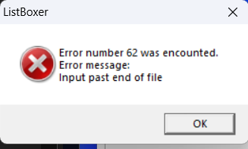
№3
Опис помилки:
При вводі великої кількості дев’яток з’являється помилка, де не в правильній формі
Англійською мовою написано: less 9999, а повинно бути less than 9999
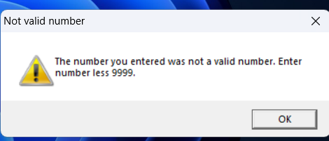

№4
Опис помилки:
Неузгодженість регістру
Написано: Records in list: 0
Total Records: 0
Повинно бути:
Records in List: 0
Total Records: 0
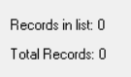

№ 5
Опис помилки:
Натиснувши на вікно діапазонів можна побачити дублювання, а саме:
201-300
300-9999
Повинно бути:
201-299
300-9999
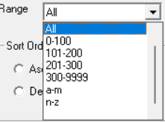

№6
Опис помилки:
Бачимо невідповідність: максимальна кількість цифр 9999,
Але у висновку можна написати аж 99999999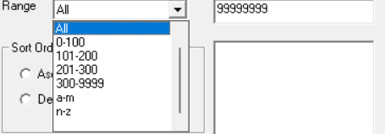

№7
Опис помилки:
Знову граматична помилка.
Too long, а правильно too large
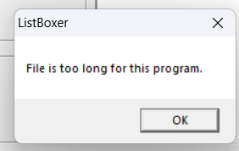

№8
Опис помилки:
Ми не можемо обрати одразу два формати тексту, але тут можемо. Це помилка
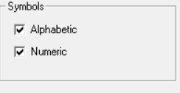

№9
Опис помилки:
Є все, але немає кнопки Зберігти. Розумно..
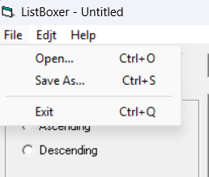

№10
Опис помилки:
У віконці Про ListBoxer неправильно написано версію, там стоїть кома
А повинна крапка
№11
Опис помилки:
У віконці про ListBoxer ми бачимо версію додатку 1.89, але у властивостях файлу
Вказана версія 1.98

№12
Опис помилки:
При збережені файлу він відображається окремо, хоча програма і все інше має слитну
Назву, а саме List Boxer ListBoxer
